服务器框架结构设计

|  |  |  |
| --- | --- | --- |
| 时间 | 作者 | 说明 |
|  |  |  |

# 概述

该文档说明了~~~~游戏的服务器整体框架结构。该结构适用于当前设定的大厅房间类游戏。因为使用平台的网络构架，所以该结构还受到平台结构框架的影响。

# 总体设计

## 总体结构

游戏框架底层的网络层由平台提供，当前设计关注于房间内部的游戏逻辑结构。游戏的总体分为Gate、大厅房间结构、游戏逻辑三个大的模块。

Gate服务器负责所有的客户端连接和客户端同其它server的消息通信的转发。Gate服务器可能同时有多个。

大厅负责大厅内的逻辑和管理房间服务器，每个房间服务器可以创建管理多个房间。除以上两个模块和消息通信外，其它部分为游戏各功能模块。详见下图：



## 类结构设计

文件：Server\Doc\设计图\ DashFireServerStruct.uml

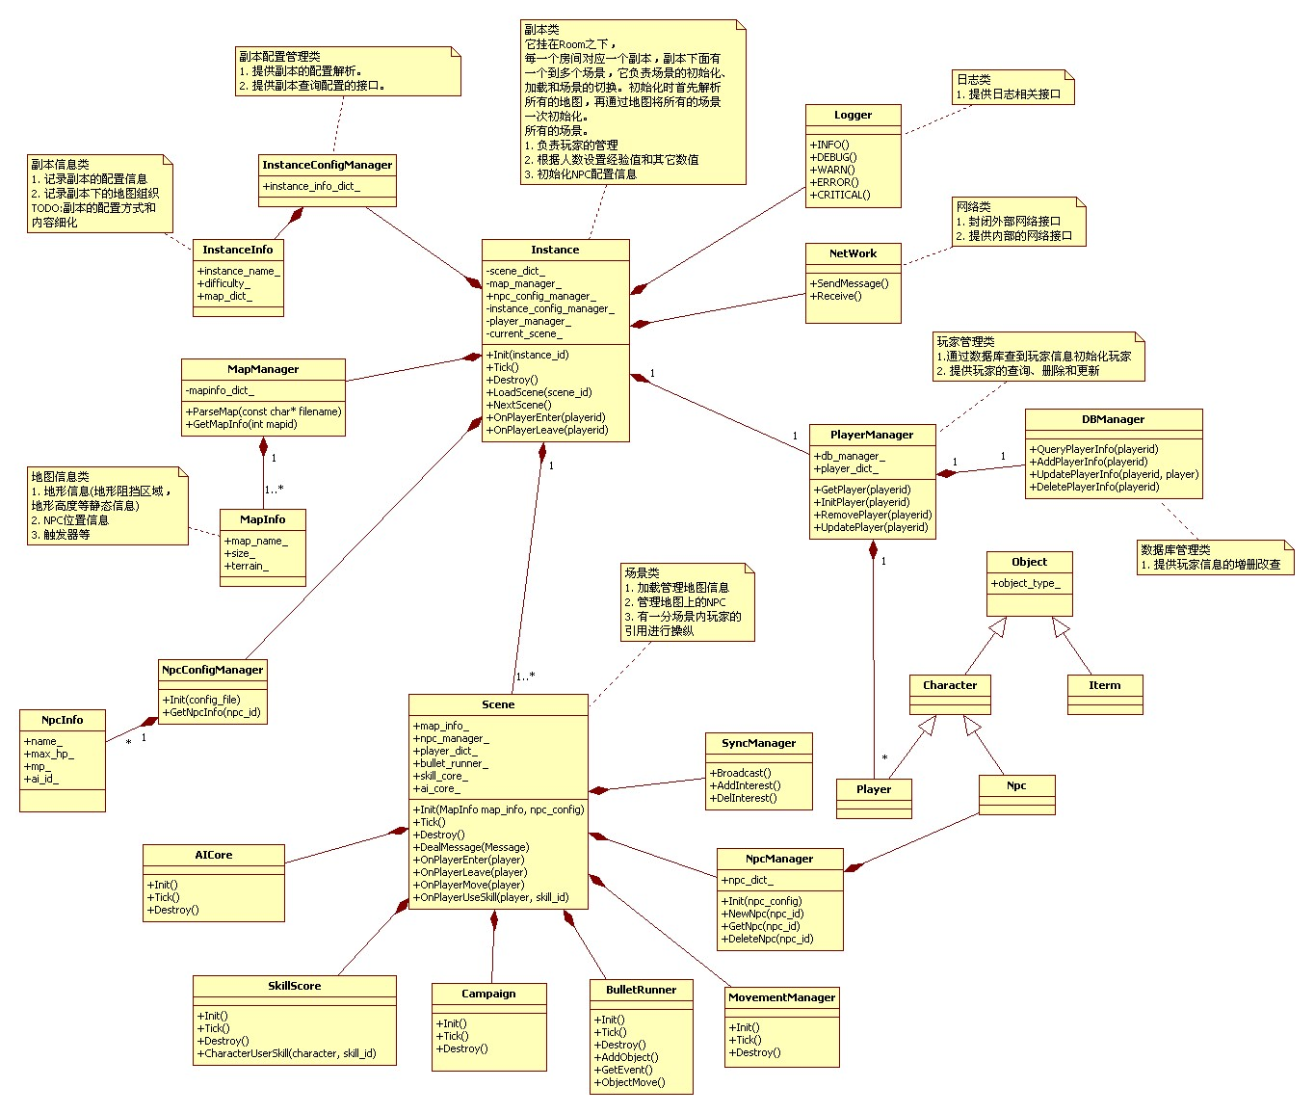

主要分为以下几下部分：

* **日志模块**：主要负责服务器的日志打印
* **副本和场景配置：**主要是副本、地图文件、NPC的配置和解析。
* **玩家管理：**负责与DB的通信，查询和更新玩家的信息。管理副本内的玩家。
* **副本类：**主要通过配置创建副本，管理副本下的各场景。管理副本中的所有玩家，负责整个副本的进行。
* **场景类：**场景类包含游戏内部所需要的各个功能模块，它负责各模块的初始化加载和运行，负责各模块之前的通信和管理等。它需要根据场景的配置加载地图，管理NPC，管理场景类的玩家。它主要包括AI模块、技能模块、剧情模块、弹幕模块、移动模块、NPC管理模块。
* **同步模块：**同步模块管理游戏内物体的关注列表，提供其它模块对关注列表的操作和消息广播接口。

# 时序图

以下主要列出了游戏中几个典型功能的时序图：

## 进入房间

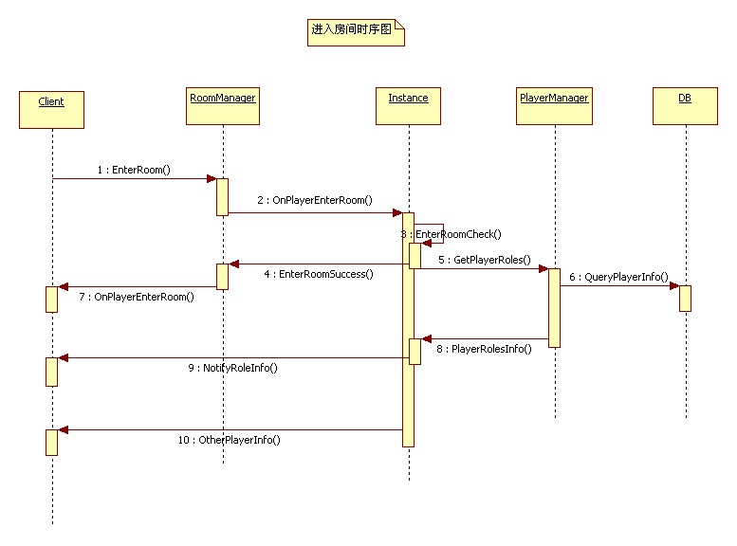

## 进入场景

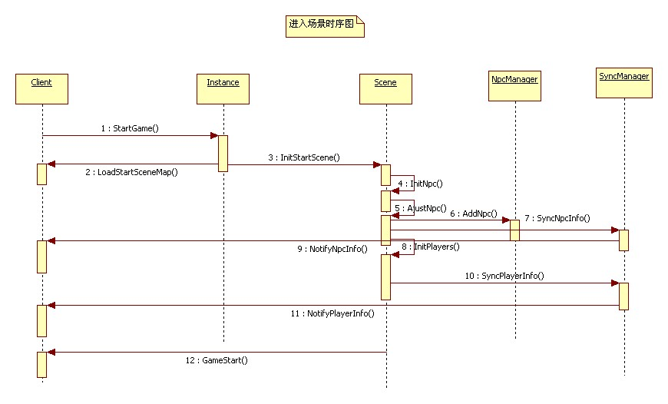

## 移动同步

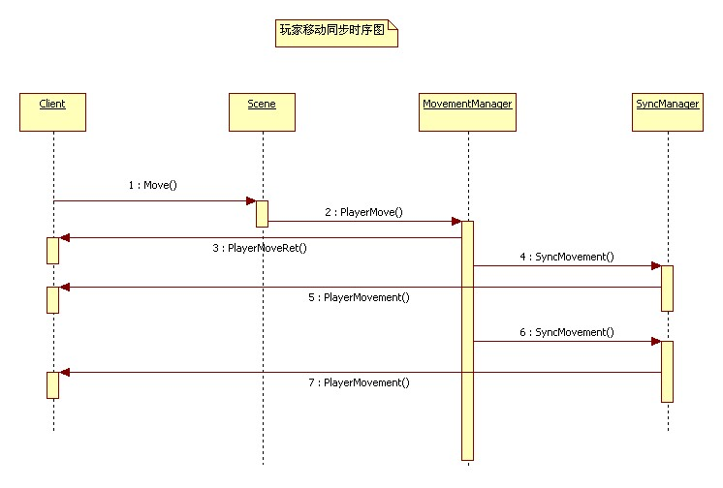

## 使用技能

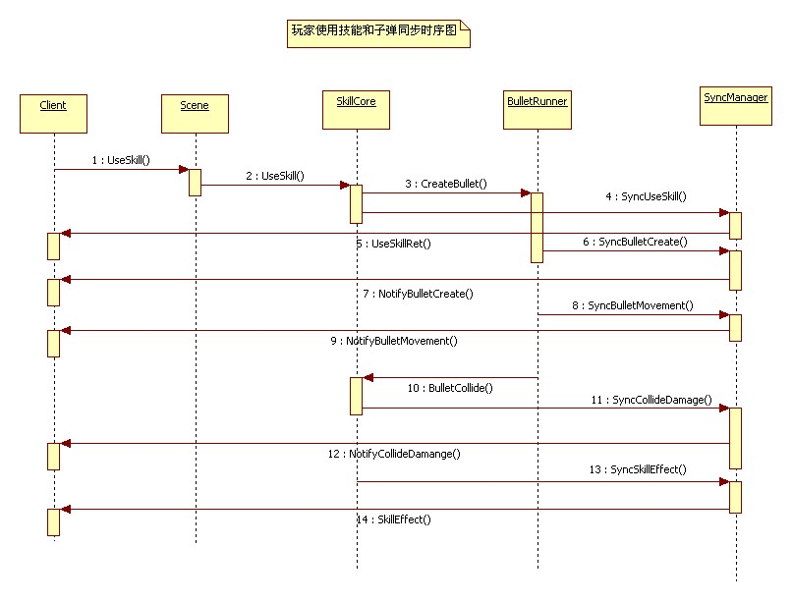

## 退出房间

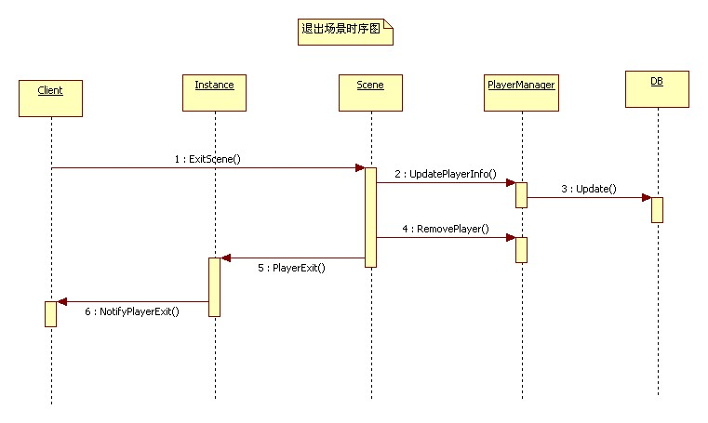

## 场景切换

